НАЦІОНАЛЬНИЙ ТЕХНІЧНИЙ УНІВЕРСИТЕТ УКРАЇНИ  
«КИЇВСЬКИЙ ПОЛІТЕХНІЧНИЙ ІНСТИТУТ ім. І. СІКОРСЬКОГО»

ФАКУЛЬТЕТ ПРИКЛАДНОЇ МАТЕМАТИКИ

КАФЕДРА СИСТЕМНОГО ПРОГРАМУВАННЯ ТА СПЕЦІАЛІЗОВАНИХ КОМП’ЮТЕРНИХ СИСТЕМ

**Лабораторна робота №3  
з дисципліни «Технологія проектування комп’ютерних систем»**

**Варіант 3**

Виконав  
студент 4-го курсу  
групи КВ-41  
Горпинич-Радуженко Іван

Київ – 2017

**Постановка задачі**

Побудувати Т-тригер на логічних елементах та його поведінкову модель. Синхронізація відбувається по переходу з 1 в 0. Для поведінкової моделі встановити затримку 10 нс.

**Лістинг**

library IEEE;

use IEEE.STD_LOGIC_1164.all;

entity task1 is

generic(delay:time := 130ns);

port(

T : in STD_LOGIC;

notR : in STD_LOGIC;

C : in STD_LOGIC;

Q : out STD_LOGIC;

notQ : out STD_LOGIC

);

end task1;

architecture task1 of task1 is

begin

process(C, notR)

variable res:integer := 0;

begin

if (C'event and C = '0' and notR = '1' and T = '1') then res := 1-res;

end if;

if (notR'event and notR = '0') then res := 0;

end if;

if (res = 1) then Q <= '1' after delay; notQ <= '0' after delay;

else Q <= '0' after delay; notQ <= '1' after delay;

end if;

end process;

end task1;

---------------------------------------

library IEEE;

use IEEE.STD_LOGIC_1164.all;

entity task2 is

port(

T : in STD_LOGIC;

notR : in STD_LOGIC;

C : in STD_LOGIC;

Q : out STD_LOGIC;

notQ : out STD_LOGIC

);

end task2;

architecture task2 of task2 is

component \3nand\ is

port(in1: in STD_LOGIC; in2: in STD_LOGIC; in3: in STD_LOGIC; out1: out STD_LOGIC);

end component;

signal S1, S2, S3, S4, S5, S6, S7: STD_LOGIC;

begin

D1: \3nand\ port map(C, T, notQ, S1);

D2: \3nand\ port map(C, T, Q, S2);

D3: \3nand\ port map('1', S1, S4, S3);

D4: \3nand\ port map(S3, S2, notR, S4);

D5: \3nand\ port map(C, C, C, S5);

D6: \3nand\ port map('1', S3, S5, S6);

D7: \3nand\ port map('1', S4, S5, S7);

D8: \3nand\ port map('1', S6, notQ, Q);

D9: \3nand\ port map(notR, S7, Q, notQ);

end task2;

------------------------------------------

library IEEE;

use IEEE.STD_LOGIC_1164.all;

entity \3nand\ is

port(

in1 : in STD_LOGIC;

in2 : in STD_LOGIC;

in3 : in STD_LOGIC;

out1 : out STD_LOGIC

);

end \3nand\;

architecture \3nand\ of \3nand\ is

begin

out1 <= not (in1 and in2 and in3) after 20ns;

end \3nand\;

**Демонстрація роботи**

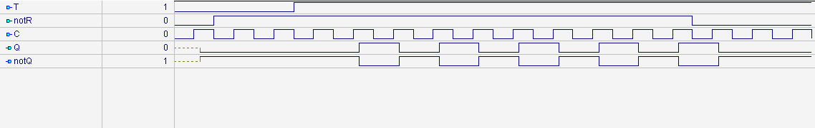

*Модель на логічних елементах*

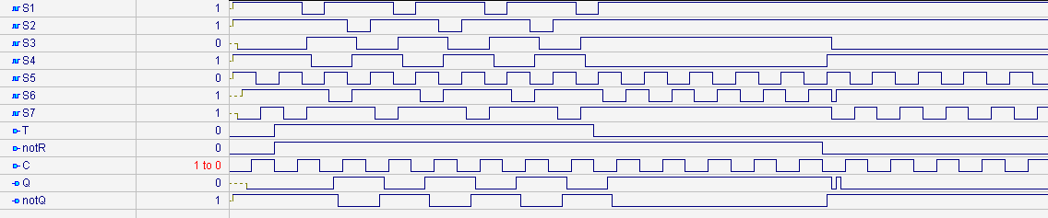

*Поведінкова модель*